Федеральное агентство связи

Ордена Трудового Красного знамени Федеральное государственное бюджетное образовательное учреждение высшего образования

Московский технический университет связи и информатики

Кафедра математической кибернетики и информационных технологий

Лабораторная работа №1

“ВВЕДЕНИЕ В PYTHON”

Выполнил студент

Группы БСТ1701

Иванов Александр

Москва 2019

**Задание:**

|  |  |
| --- | --- |
| **1)** | Написать программу для решения примера. Предусмотреть проверку деления на ноль: |a - b*c*d3+(c5-a2)/a + f3*(a-213)| |
| **2)** | Дан произвольный список, содержащий и строки, и числа. Вывести все нечетные элементы в одной строке. |
| **3)** | Дан произвольный список, содержащий только числа. Вывести результат умножения всех чисел меньше 10. |
| **4)** | Дан произвольный список, содержащий только числа. Вывести число, находящееся посередине массива. |

**Задание 1**

**Код программы:**

|  |
| --- |
| a = float(input("Введите a: "))  if a==0:  while a==0:  print('Ошибка будет деление на ноль: ')  a = float(input("Введите a не равную 0: "))  b = float(input("Введите b: "))  c = float(input("Введите c: "))  d = float(input("Введите d: "))  f = float(input("Введите f: "))  z = abs(a-b*c*pow(d,3)+(pow(c,5)-pow(a,2))/a +pow(f,3)*(a-213))  print('Ответ: ' + str(z))  input("Нажмите Enter для выхода из програмы\n") |

На рисунке 1 предоставлен результат работы программы (Задание №1)

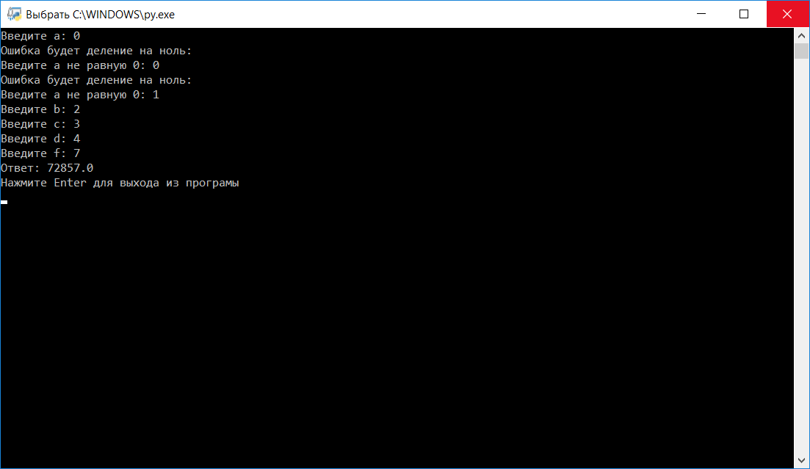

Рисунок 1 - Результат работы программы

**Задание 2**

**Код программы:**

|  |
| --- |
| l = list(input('Введите строку:\n'))  string = ""  print('Элементы которые находятся на нечетной позиции строки:')  for i in range(0,len(l)):  if i % 2 == 0:  string = string + l[i]+" "  print(string)  input("Нажмите Enter для выхода из программы\n") |

На рисунке 2 предоставлен результат работы программы (Задание №2)

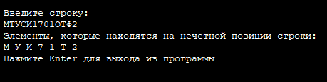

Рисунок 2 - Результат работы программы

**Задание 3**

**Код программы:**

|  |
| --- |
| import random  l = []  k=1  for i in range(0,random.randint(5,20)):  l.append(random.randint(-15,15))  for i in l:  if i<10:  k*=i  print('Числа в масиве: ' + str(l))  print('Умножение всех чисел меньще 10 = ' + str(k))  input("Нажмите Enter для выхода из програмы\n") |

На рисунке 3 предоставлен результат работы программы (Задание №3)

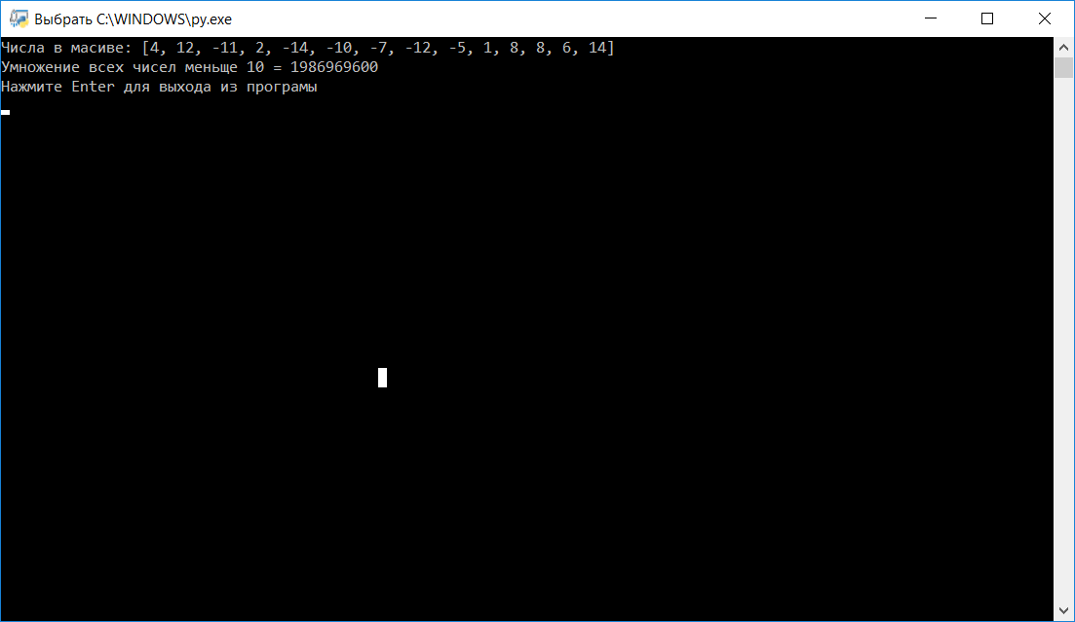

Рисунок 3 - Результат работы программы

**Задание 4**

**Код программы:**

|  |
| --- |
| import random  import random  l = []  string =""  for i in range(0,random.randint(5,20)):  l.append(random.randint(-100,100))  string +=i  print('Числа в масиве: ' + str(l))  print('Число, находящееся посередине массива = ' + str(l[len(l)//2]))  input("Нажмите Enter для выхода из програмы\n")  print(l) |

На рисунке 4 предоставлен результат работы программы (Задание №4)

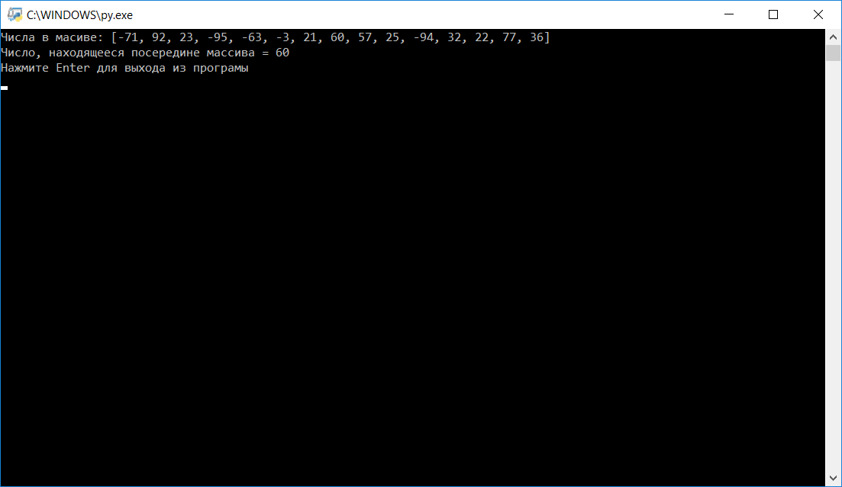

Рисунок 4 - Результат работы программы